TRƯỜNG THCS NGHĨA CHÂU KỶ NIỆM 116 NĂM
NGÀY QUỐC TẾ PHỤ NỮ 8/3 (08/3/1910 – 08/3/2026)
Sáng ngày 06/3/2026, trong không khí hân hoan và ấm áp của những ngày đầu xuân, Trường THCS Nghĩa Châu long trọng tổ chức Lễ kỷ niệm 116 năm Ngày Quốc tế Phụ nữ (08/3/1910 – 08/3/2026). Buổi lễ là dịp để tập thể cán bộ, giáo viên và học sinh nhà trường cùng nhau ôn lại truyền thống vẻ vang của phụ nữ thế giới và phụ nữ Việt Nam, đồng thời bày tỏ sự tri ân sâu sắc tới các cô giáo – những người đang ngày ngày cống hiến cho sự nghiệp trồng người.
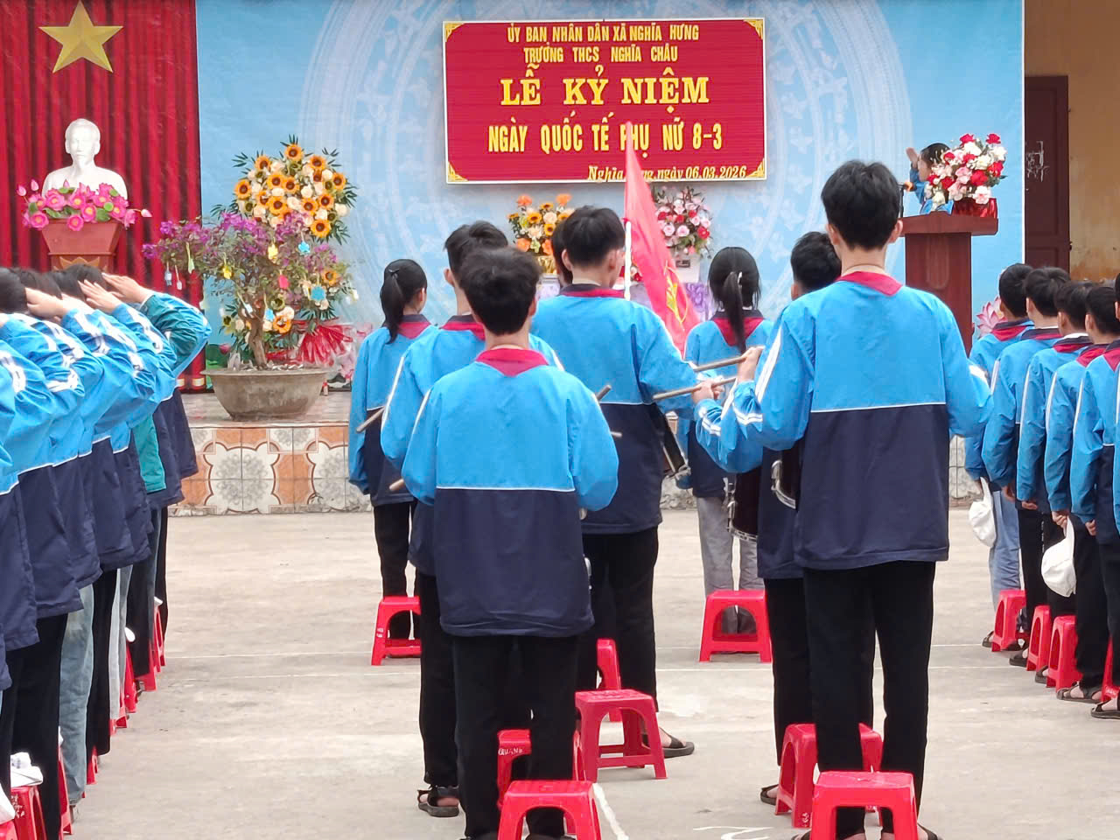
Đến dự buổi lễ có thầy Nguyễn Văn Đĩnh – Bí thư Chi bộ, Hiệu trưởng nhà trường; thầy Nguyễn Quang Trung – Phó Bí thư Chi bộ, Phó Hiệu trưởng nhà trường; cùng toàn thể các thầy cô giáo trong Hội đồng sư phạm và các em học sinh đã có mặt đông đủ, tạo nên không khí trang trọng và đầm ấm.
Mở đầu chương trình, cô Nguyễn Thị Tô Hoài đã ôn lại truyền thống lịch sử Ngày Quốc tế Phụ nữ 8/3 – dấu mốc quan trọng trong phong trào đấu tranh vì quyền bình đẳng, tiến bộ của phụ nữ trên toàn thế giới. Bài phát biểu đã khắc họa rõ nét vai trò, vị thế và những đóng góp to lớn của phụ nữ trong gia đình và xã hội; đồng thời tôn vinh hình ảnh người phụ nữ Việt Nam “giỏi việc nước, đảm việc nhà”, giàu lòng nhân ái, bản lĩnh và trách nhiệm.
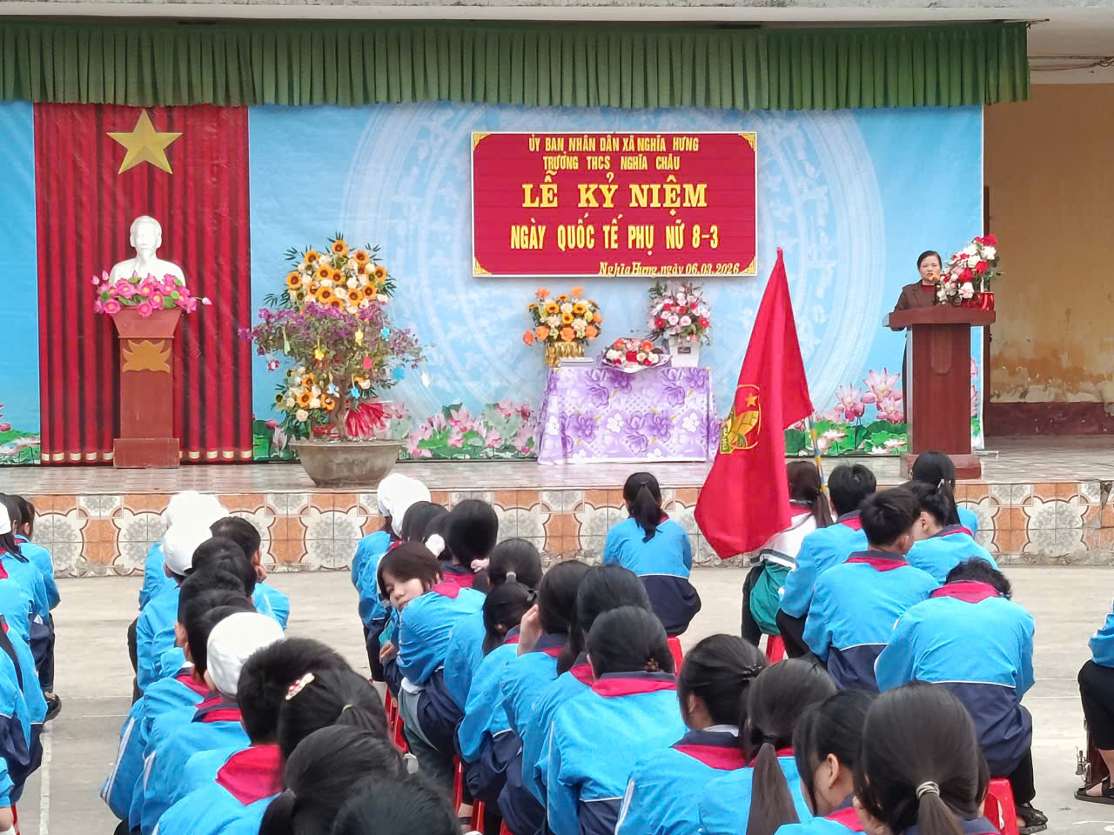
Tiếp nối chương trình, em Nguyễn Anh Trung – học sinh lớp 6C, thay mặt cho các bạn nam trong toàn trường, đã gửi tới các cô giáo và các bạn nữ trong trường những lời tri ân chân thành và xúc động. Những lời cảm ơn mộc mạc nhưng đầy tình cảm đã thể hiện sự kính trọng, biết ơn của các em học sinh đối với công lao dạy dỗ, dìu dắt của các cô giáo.
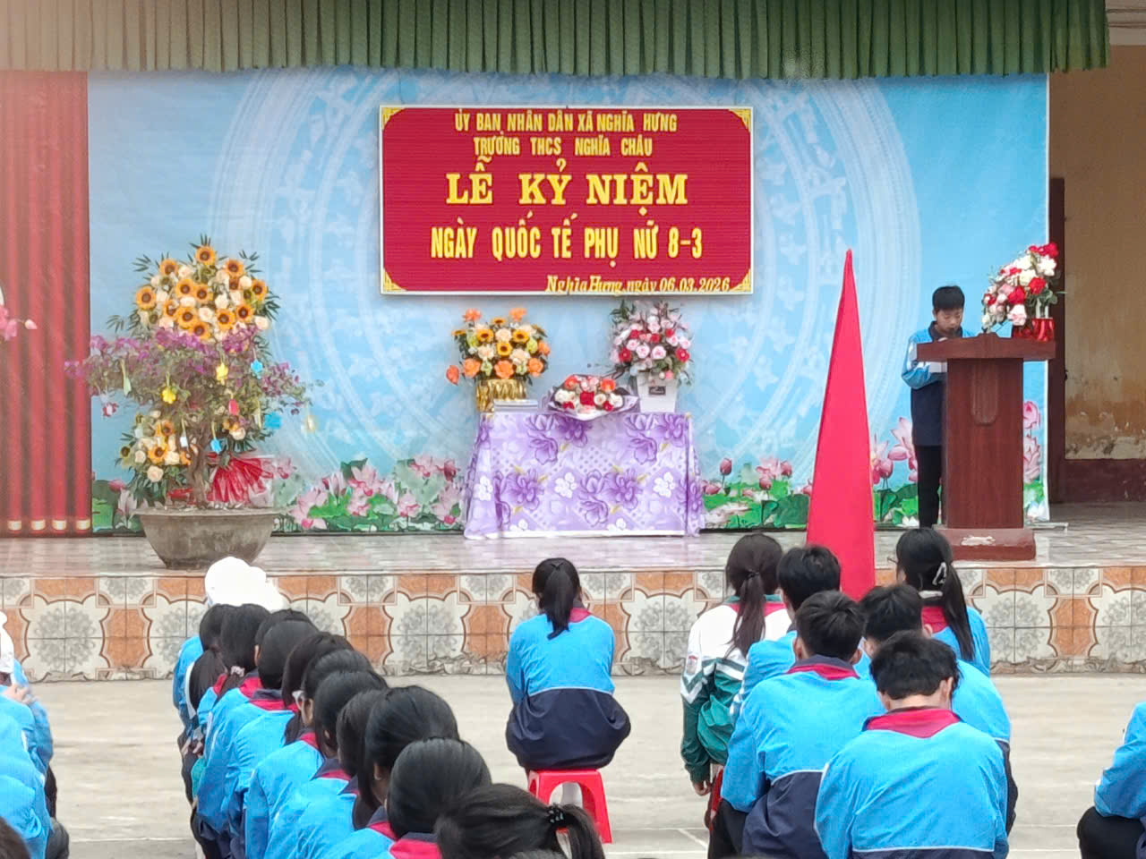
Trong không khí trang trọng ấy, thầy Nguyễn Văn Đĩnh – Bí thư Chi bộ, Hiệu trưởng nhà trường đã thay mặt tập thể nhà trường trao tặng bó hoa tươi thắm tới đại diện nữ cán bộ, giáo viên, nhân viên như lời chúc mừng tốt đẹp nhất nhân Ngày Quốc tế Phụ nữ 8/3. Những tràng pháo tay giòn giã đã làm cho buổi lễ thêm phần ý nghĩa và ấm áp.
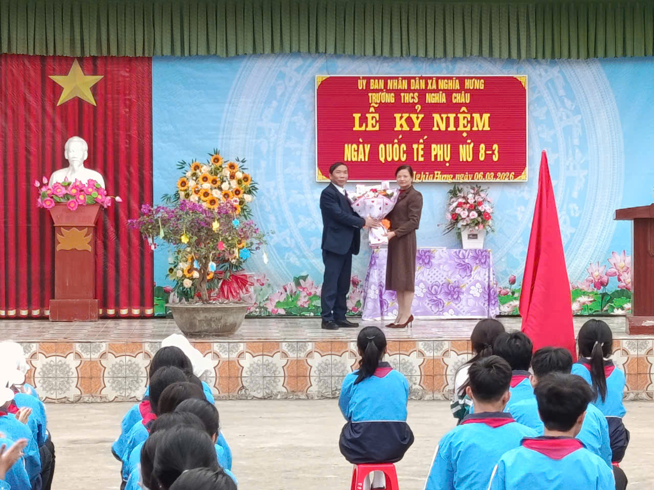

Điểm nhấn sôi nổi của chương trình là phần “Hái hoa dân chủ” với nhiều câu hỏi thú vị xoay quanh kiến thức lịch sử, văn hóa và hiểu biết về Ngày Quốc tế Phụ nữ. Hoạt động đã tạo không khí hào hứng, vui tươi, tăng cường sự giao lưu, gắn kết giữa thầy và trò, đồng thời góp phần giáo dục truyền thống một cách nhẹ nhàng, hiệu quả.
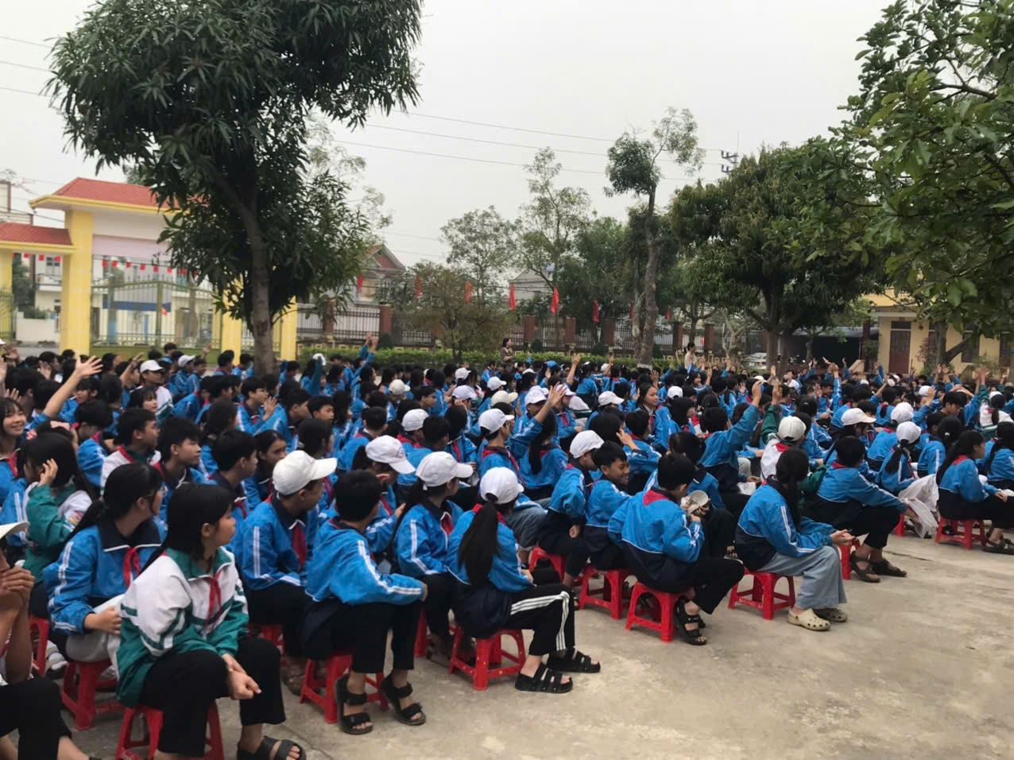
Buổi lễ kỷ niệm 116 năm Ngày Quốc tế Phụ nữ 8/3 của Trường THCS Nghĩa Châu đã khép lại trong niềm vui, sự phấn khởi và những tình cảm chân thành. Đây không chỉ là hoạt động có ý nghĩa thiết thực nhằm tôn vinh phụ nữ mà còn góp phần bồi đắp giá trị nhân văn, xây dựng môi trường giáo dục thân thiện, đoàn kết và giàu yêu thương trong nhà trường.
Một số hình ảnh được ghi nhận tại buổi lễ:
